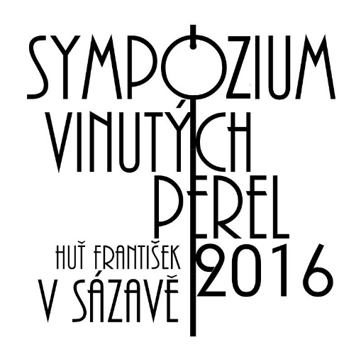
Už Vás někdy napadlo, jak vznikají skleněné korálky?
Ne korálky tovární výroby, kterých je všude nepřeberné množství, ale korálky, které jsou jako miniaturní skleněné plastiky. Každý zvlášť a každý jednotlivě ručně navinut roztaveným sklem na ocelový drát. Že jste o tom nikdy neslyšeli? Že Vás to nikdy nenapadlo? Nikdy jste takové umění neviděli? V tom případě bychom Vám rádi ukázali malé zázraky vznikající v rukou vinutkářů, tak se totiž kouzelníkům se sklem říká.
Pokud máte rádi nevšední a jedinečné zážitky, přijďte se podívat, jak z roztavené skleněné tyčinky vzniká kouzelná
a jedinečná ozdoba.
Vinuté korálky nejsou pouze českou specialitou. Ve světě existují místa výrobou korálků proslavená a šperky z nich jsou součástí běžného denního nošení i luxusních sbírek. Přestože by se Vám mohlo zdát, že vinutí perel je v Čechách novinkou, není tomu tak. Je to tradiční řemeslo horských vesniček, které k nám přinesli němečtí skláři přes Německo z Itálie.
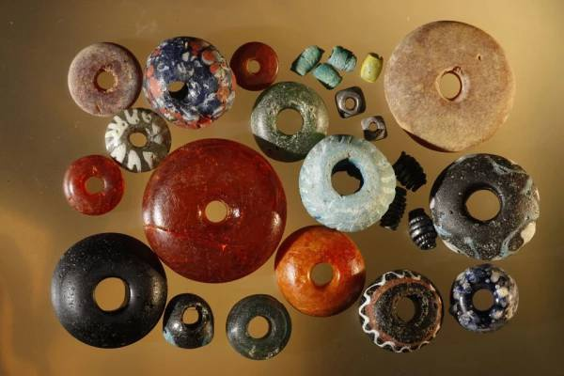
Technologie výroby skleněných korálků (vinutých perlí) patří mezi druhy lidské tvorby, tato se datuje již do 3. tisíciletí před Kristem.
Nejstarší skleněné korále byly nalezeny v Egyptě a Mezopotámii, do Evropy se dostaly v rámci výměnného obchodu kupci z Blízkého východu. Na českém území, asi před dvěma tisíci lety, zpracovávali první sklo
a skleněné korálky Keltové.

Historické vinuté korálky z výstavy Hroby Barbarů Praha 2015
V období renesance se nejvýznamnějším výrobním centrem vinutých korálků staly Benátky, především ostrov Murano. Pro tehdejší ekonomiku Benátek měla výroba skleněných artefaktů, nevyjímaje korálky tak zásadní význam, že vyzrazení jejich výrobního tajemství se trestalo smrtí. Přesto technologie výroby postupně pronikla do dalších zemí Evropy. Koncem 19.stol se prosadili sklářští mistři z Čech, kteří Italům dokázali značně konkurovat.
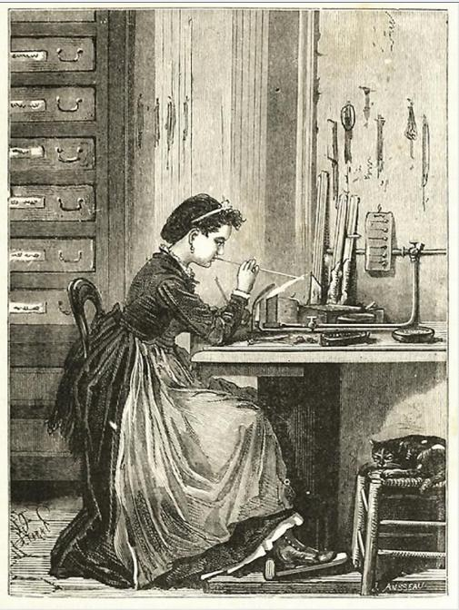
Výroba korálků spočívá v natavení skleněné tyčky nad plamenem hořáku a následném navinutí na kovový drát tzv. mandrel, který je opatřený povlakem z kaolinu. Od tohoto technologického postupu je odvozen název "VINUTÉ PERLE", ale také třeba lampovky podle hořáku- ,,lampy“ anglicky lampworking.
Korálky se tvarují pomocí forem, pinzet a dalších sklářských pomůcek. Zdobí se například skleněnou drtí, barevnými skleněnými emaily, skleněnými „nitěmi", plátkovým zlatem
a stříbrem. Využívá se při tom mnoho technik vzorování, ale hlavně chemického složení skla.

Výroba vinutých korálků

Skupina vinutkářů South Bohemian Glass Beads, která je na Sympoziu zastoupena v největším, počtu vznikla v roce 2013 v maličké jihočeské sklárně Hluboká v Hluboké nad Vltavou. Panu Effmertovi se podařil malý zázrak, když vylákal samotářské tvory, jimiž vinutkáři bezesporu jsou,
na I. Workshop do své sklárny. Poté se během roku složení skupiny ustálilo. Dnes se členové scházejí na pravidelných akcích na huti, obohacují se svými zkušenostmi a navzájem se morálně podporují. Nezůstáváme však uzavřenou skupinou, moc rádi k sobě zveme nové spřízněné vinutkářské duše.
V našem spojení se jako jedna silná a pevná nit táhne radost ze sdílení a to jak prožitku z tvorby, tak technik, vzorů a vlastních zkušeností s materiálem, který je pro nás vždy živým mediem.
Je až k neuvěření, kolik času dokážeme hovořit o své lásce ke sklu a skleněným korálkům. Každý z nás si pěstuje svůj charakteristický rukopis, který vtiskne korálku jedinečnost i originalitu. Každý z nás používá sklo jiným způsobem. Někteří využívají klasické řemeslné techniky, jiní sklem na sklo malují a věnují se volné tvorbě. Někteří sklem vzorují a jiní vytvářejí abstraktní kulaté maličké světy. Všichni máme ale něco společného, závislost na tvorbě se žhavou hmotou. Když pracujete s tak tvárným a zároveň nebezpečným materiálem, jakým roztavené sklo je, podnikáte cestu k osvobození svých myšlenek od shonu okolního světa, od každodenních starostí i velikých osudových trápení. Je to meditační cesta, která přináší meditujícímu absolutní osvobození
a povznáší jej do vesmírných výšin tvoření. Na konci té cesty vzniká malý originální skvost. Artefakt, do nějž jeho tvůrce vložil malou část své duše – vlastně takový „viteál“ Je to ale vždy viteál, který přináší světu pozitivní energii, radost z krásy a tvoření nejen svému tvůrci, ale i budoucímu nositeli šperku, do něhož bude ten úlomek vinutkářovy duše zasazen.
20. 2. 2016 V Týně nad Vltavou MgA. Lucie Lukášková

Historicky prvního Sympozia vinutých perel v Čechách se zúčastní tito tvůrci:
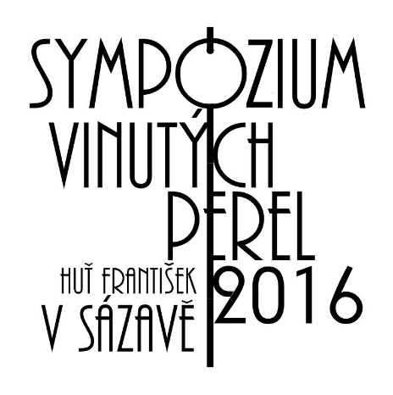
Romana Sadílková - Kiffa,
Veronika Havránková,
Lída Harantová – LH atelier,
Marcela Horáková - Batikcat,
Kateřina Linková - ka-li
Marcela Honsová - Reyko,
Jana Filípková - Janafi,
Lucie Lukášková – Lampworking Atelier Pimpinella
Jaroslav Effmert- Skelná huť Hluboká nad Vltavou

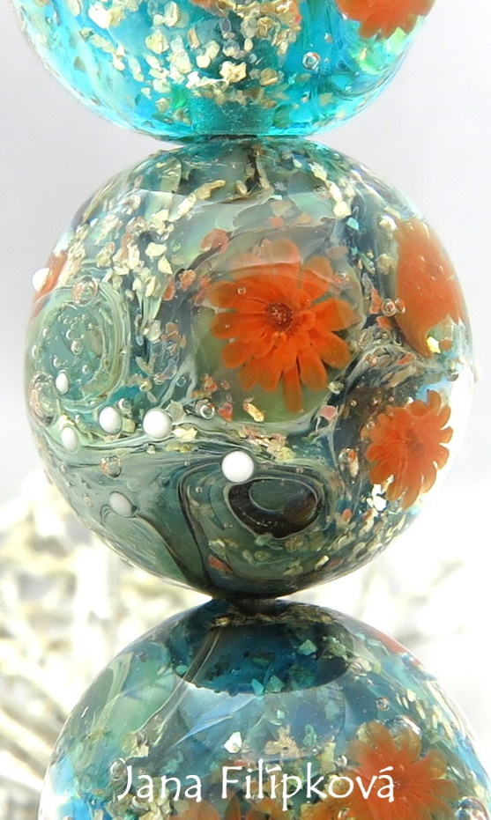
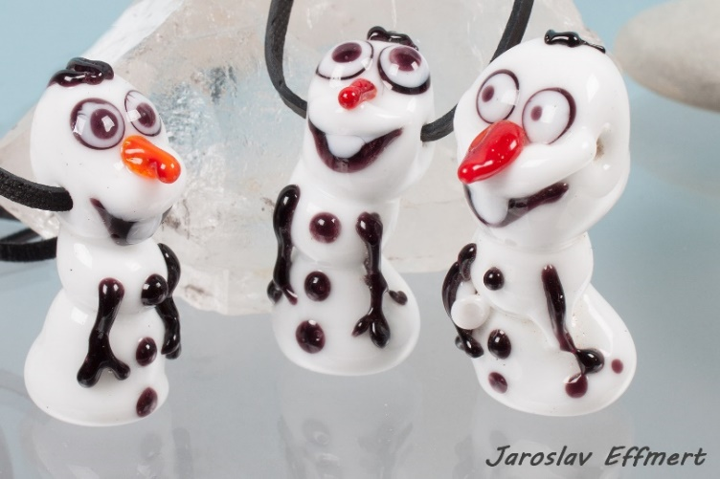

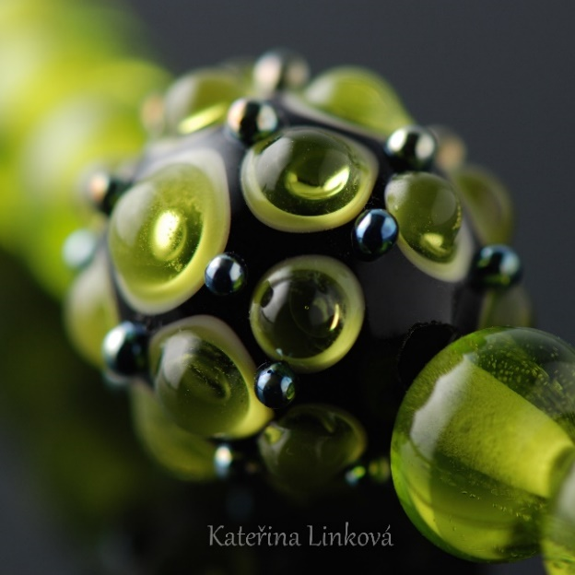

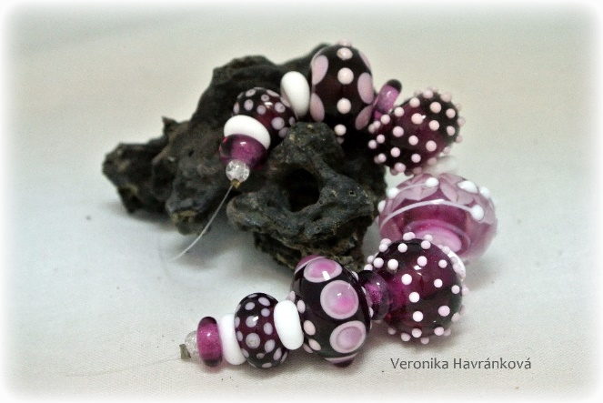
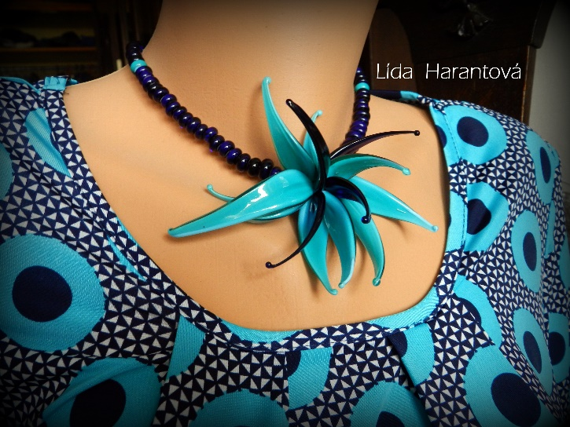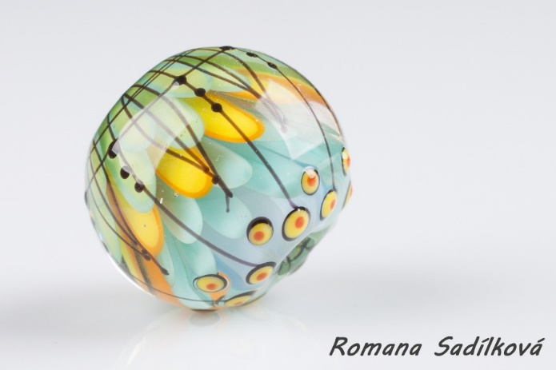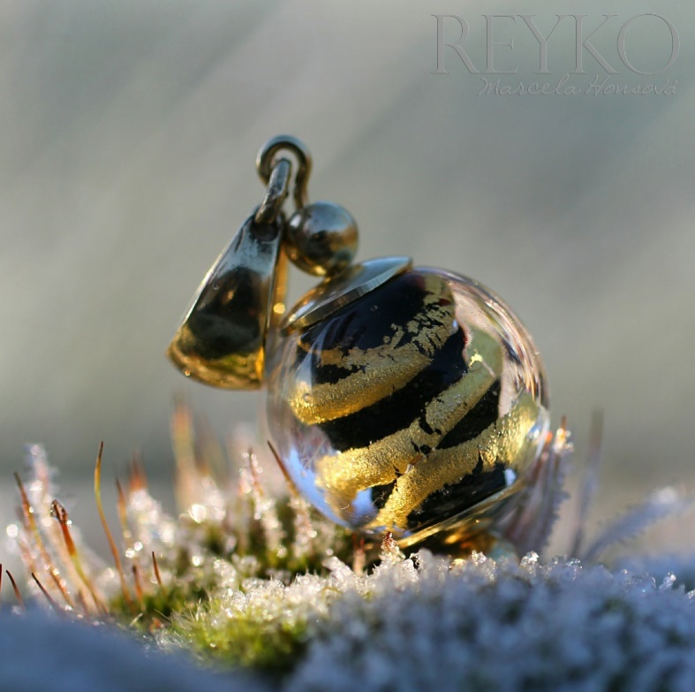
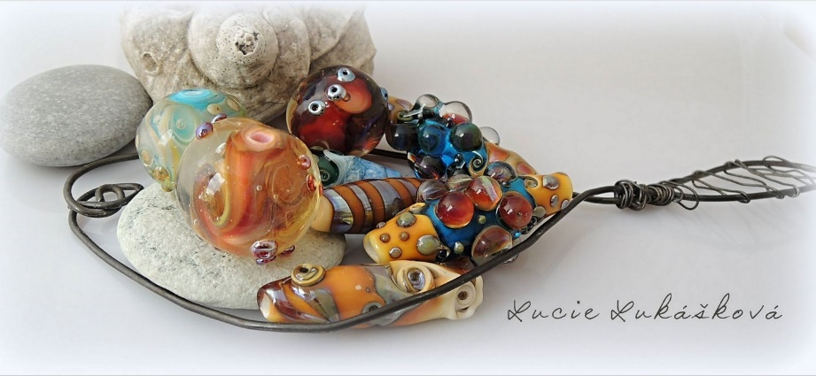
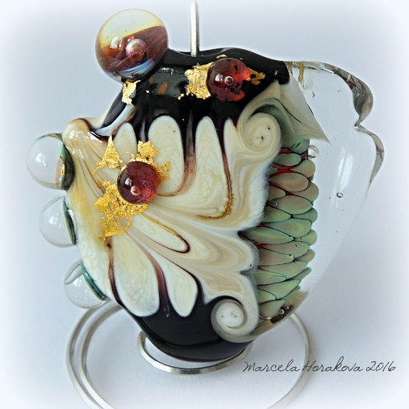
Jako místo konání úplně prvního Sympozia vinutých perel jsme si vybrali překrásnou sklářskou huť František v Sázavě u Benešova ve středních čechách. Je to místo s historickým geniem loci.

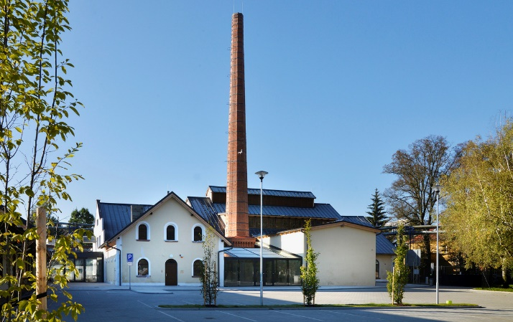

Zajímá vás cesta, kterou musí urazit obyčejné zrnko písku, než se promění v křehkou pavučinu? Kolik úsilí musí vynaložit sklář, než kousek beztvaré hmoty promění v jedinečnou ozdobu? Toužíte si něco z toho sami vyzkoušet? Tak s návštěvou Centra sklářského umění neotálejte!
Z chátrající historické památky Huti František v Sázavě, kterou nechal postavit Josef Kavalír
v roce 1882 vzniklo nově zrekonstruované Centrum sklářského umění, které je od roku 2010 zapsané na seznam kulturního dědictví ČR. Huť František je unikátní technickou památkou prezentující vývoj sklářského umění a řemesla v České Republice.
V Centru sklářského umění je umístěna expozice skla, kterou tvoří mimo jiné jedinečná dvoupatrová výstavní síň nazvaná Noemova archa, Vystaveno je na 400 děl vytvořených sklářskými výtvarníky na Mezinárodních sklářských sympoziích IGS v Novém Boru v letech 1982 až 2006.
Rozsáhlá sbírka, čítající kolem 1 500 předmětů od 500 autorů z celého světa, je majetkem Nadace Josefa Viewegha, která zachránila i chátrající sázavskou huť František a je jediným zakladatelem obecně prospěšné společnosti CESTY SKLA, o.p.s. která Centrum sklářského umění provozuje.
V Centru jsou též umístěny ateliéry a dílny, v nichž se realizují sklářské kurzy, kreativní workshopy I vzdělávací programy pro odbornou i širokou veřejnost. Návštěvníci zde mohou objevit a na vlastní kůži vyzkoušet práci v celé škále sklářských technik od pískování, broušení až po vinuté perle a hutní techniky.
Významnou součástí Centra je orientace na základní školy s cílem probudit zájem žáků o sklářské řemeslo a propagace sklářských i jiných výtvarných škol přímo v Centru.

Informace o všech pořádaných akcích a kurzech najdete na stránkách www.cestyskla.cz
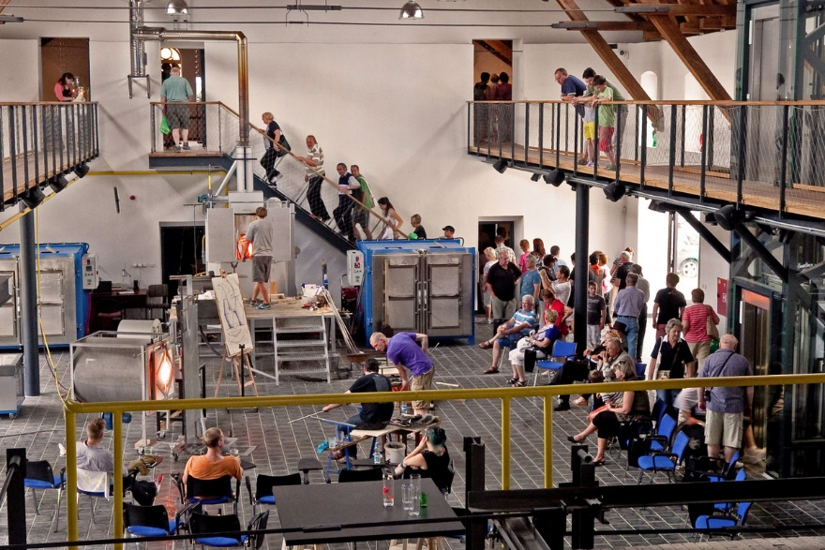
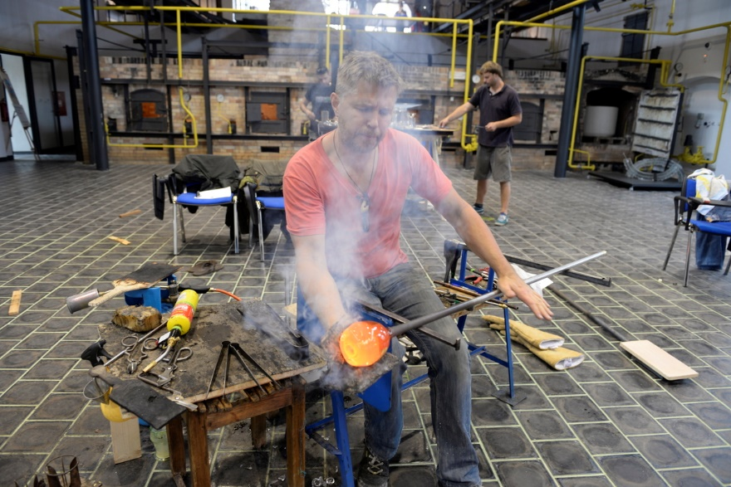
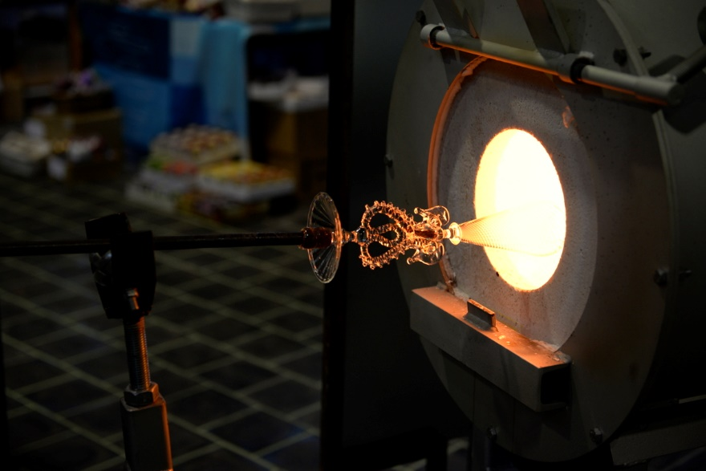

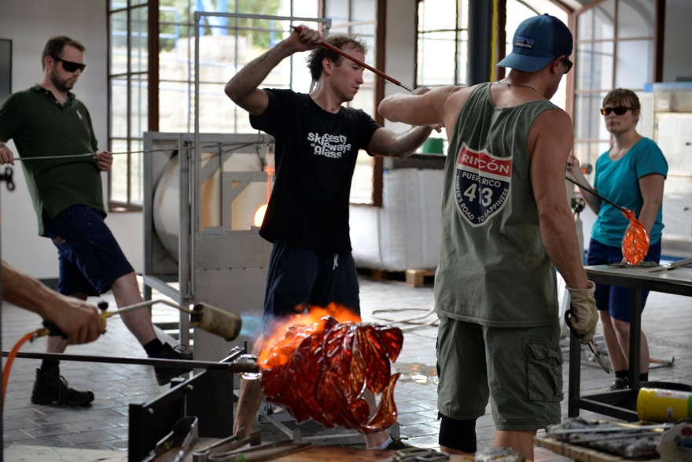

V článku bylo čerpáno z různých materiálů o historii korálků z internetu,
obrázky: historické vinuté perly je fotografie z výstavy Hroby barbarů Praha
korálkářka internet neznámý autor
ostatní fotografie a grafické materiály jsou z archivu autorů a archivu CESTY SKLA, o.p.s.

